Associazione Culturale Jazz Club Ferrara
Regione Emilia–Romagna, Comune di Ferrara, Endas Emilia-Romagna

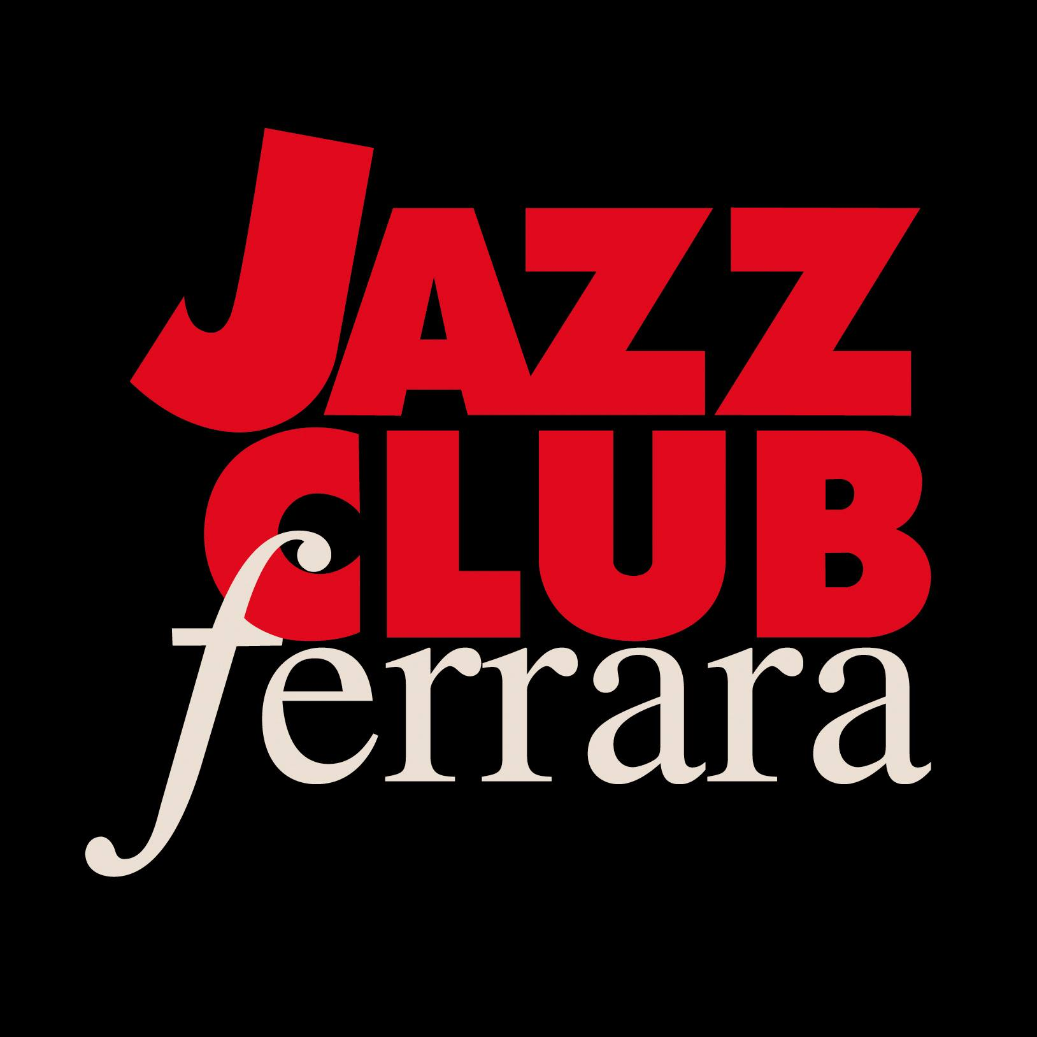

Ferrara in Jazz 2019 – 2020

XXI Edizione
04 ottobre 2019 – maggio 2020

COMUNICATO STAMPA

Sabato 1 febbraio, ore 21.30
Broken Shadows
Tim Berne, sax alto
Chris Speed, sax tenore e clarinetto
Reid Anderson, contrabbasso
Dave King, batteria

Il Jazz Club Ferrara apre il mese di febbraio - sabato 1 - con Broken Shadows, stellare quartetto americano composto dai sassofonisti Tim Berne e Chris Speed, dal contrabbassista Reid Anderson e da Dave King alla batteria, nato per omaggiare artisti quali Ornette Coleman, Julius Hemphill, Dewey Redman e Charlie Haden.

Il Jazz Club Ferrara apre il mese di febbraio - sabato 1 inizio ore 21.30 - con Broken Shadows, geniale quartetto americano di spiriti affini che comunicano amori condivisi e idee, irradiando non solo omaggi ma aspirazioni per far sì che musica con radici profonde raggiunga il nostro presente.
I sassofonisti e leader Tim Berne e Chris Speed, protagonisti da oltre trent’anni della scena downtown di New York, hanno scelto di unirsi al contrabbassista Reid Anderson e al batterista Dave King, ovvero i 2/3 dei Bad Plus, per reinterpretare i suoni senza tempo evocati dai grandi uomini del sud rurale e del cuore del paese: Ornette Coleman, Julius Hemphill, Dewey Redman e Charlie Haden. Figure iconiche che hanno creato le basi dell'avanguardia jazzistica utilizzando un canone che comprende l'hard blues, il lamento profondo e la protest song peculiare di quel suono. Una ricerca nelle radici americane più profonde della storia del jazz.
Tim Berne è senza alcun dubbio da includere nell’alveo degli artisti e compositori più lungimiranti ed impavidi del panorama jazzistico contemporaneo. L’approdo nella Grande Mela del 1974, insieme alle lezioni impartite da mentori del calibro di Antony Braxton e Julius Hemphill, costituisce la chiave di volta che conduce Berne ad intraprendere la carriera di musicista. Da sempre avulso alle luci della ribalta e al business tout court, Berne fonda sin dai primi anni ’80 una propria etichetta, la Empire Label, con cui pubblica ben quattro dischi in solo che non tardano a ricevere prestigiosi riconoscimenti. Succedono, di lì a poco, la formazione di un proprio quartetto e la proficua collaborazione con il chitarrista Bill Frisell. Ma è con l’uscita di Fractured Fairy Tales (JMT Records, 1989), definito dal New York Times come un autentico capolavoro, che la carriera di Berne subisce un’impennata sancita ulteriormente da composizioni richieste, tra gli altri, dal Kronos Quartet. Risale al 1996 il varo di un’altra etichetta, la Screwgun Records, che vanta un ampio catalogo di musica composta dallo stesso Berne e dai suoi fedeli collaboratori. Il 2013, invece, segna il debutto del sassofonista alla ECM Records con Shadow Man.
Nato nel 1967 e cresciuto a Seattle, Chris Speed si trasferisce a Boston alla fine degli anni Ottanta per studiare al New England Conservatory. Da lì, nel 1992, sbarca a New York, dove si trova presto al centro di una scena musicale allora pionieristica ma che presto sarebbe passata alla storia come l’evoluzione postmoderna del jazz. Notevole è la sua partecipazione ai gruppi di Tim Berne (i leggendari Bloodcount), Dave Douglas, John Zorn, Erik Friedlander, Myra Melford.
Oltre a lanciarsi nella carriera solistica, Speed ha preso parte a numerose formazioni paritetiche di grande spessore: Pachora (con, tra gli altri, Jim Black), Human Feel (con Black e Kurt Rosenwinkel), The Clarinets (con Oscar Noriega), yeah NO (con Black e Cuong Vu), Trio Iffy (con Ben Perowsky e Jamie Saft), Endangered Blood (con Black, Noriega e Trevor Dunn). Se a queste band aggiungiamo la sua presenza nel Claudia Quintet di John Hollenbeck, negli AlasNoAxis di Jim Black e in alcune recenti formazioni di Uri Caine, Speed emerge definitivamente come una delle voci più rappresentative della scena avant newyorkese.

INFORMAZIONI
www.jazzclubferrara.com
jazzclub@jazzclubferrara.com

Per informazioni e prenotazione cena 331 4323840 tutti i giorni dalle ore 12:00 alle ore 22:00.

DOVE
Torrione San Giovanni via Rampari di Belfiore, 167 – 44121 Ferrara. Se si riscontrano difficoltà con dispositivi GPS impostare l’indirizzo Corso Porta Mare, 112 Ferrara.
COSTI E ORARI
Il Jazz Club Ferrara è un’associazione affiliata ad Endas, tesseramento in loco
Intero € 25, intero + tessera € 30
Ridotto € 20, ridotto + tessera € 25

Apertura biglietteria 19.30
Cena a partire dalle ore 20.00
Concerto ore 21.30

NB: non si accettano pagamenti POS

DIREZIONE ARTISTICA
Francesco Bettini

UFFICIO STAMPA
Eleonora Sole Travagli
e-mail: solejazzclubferrara@gmail.com ; press@jazzclubferrara.com
cell. + 39 339 6116217

